|  |
| --- |
| **OC Pizza**  **Système de gestion pour pizzeria**  Dossier de conception fonctionnelle  Version 1.1 |
| **Auteur**  Mathieu Lemaire  *Développeur d’application Android* |

A Faire :

* Remplacer manuellement les valeurs entre <>
* Les valeurs entre {{}} sont à renseigner dans les propriétés du document

Table des matières

1 -Versions 3

2 -Introduction 4

2.1 -Objet du document 4

2.2 -Références 4

2.3 -Besoin du client 4

2.3.1 -Contexte 4

2.3.2 -Enjeux et Objectifs 4

3 -Description générale de la solution 5

3.1 -Les principe de fonctionnement 5

3.2 -Les acteurs 5

3.3 -Les cas d’utilisation généraux 5

4 -Le domaine fonctionnel 6

4.1 -Référentiel 6

4.1.1 -Règles de gestion 6

4.2 -Package X 6

5 -Les workflows 7

5.1 -Le workflow XXX 7

6 -Application Web 8

6.1 -Les acteurs 8

6.2 -Les cas d’utilisation 8

6.3 -Les règles de gestion générales 8

6.4 -Le workflow XXX 8

7 -Composant XXX 9

8 -Glossaire 10

# Versions

|  |  |  |  |
| --- | --- | --- | --- |
| Auteur | Date | Description | Version |
| Mathieu LEMAIRE | 03/09/2025 | Création du document | 1.0 |
| Mathieu LEMAIRE | 10/09/2025 | Finalisation de la rédaction du document | 1.1 |
|  |  |  |  |
|  |  |  |  |

# Introduction

## Objet du document

Le présent document constitue le dossier de conception fonctionnelle de l'application OC Pizza pour la maîtrise d’ouvrage (MOA) et de la maîtrise d’œuvre (MOE).

Objectif du document est de définir le fonctionnement et les fonctionnalités du système, en tenant compte des objectifs de celui-ci et les besoins de ses utilisateurs.

Les éléments du présent dossier découlent :

* D’un premier entretient de présentation des spécifications fonctionnelles produites par IT Consulting & Development
* D’un second entretient de présentation de solution technique

## Références

Pour de plus amples informations, se référer également aux éléments suivants :

1. **Projet 10 – Dossier de conception technique** : Dossier de conception technique de l'application
2. **Projet 10 – Dossier d’exploitation** : Dossier d’exploitation de l’application
3. **Projet 10 – PV de Livraison** : Procès-verbal de la livraison finale

## Besoin du client

### OC Pizza, un groupe de pizzeria en cours d’expansion, qui a pour but de faire de la vente de pizzas livrées ou à emporter. Actuellement il y a déjà 5 points de vente et l’entreprise prévoit une ouverture d’au moins 3 points supplémentaires à la fin de l’année.

### IT Consulting & Development est mandaté pour la mise en œuvre d’un système informatique à déployer dans chaque point de vente existant ou non pour permettre de :

### Suivre en temps réel les commandes passées et en cours de préparation

Suivre en temps réel le stock d’ingrédients restants pour savoir quelles pizzas sont encore réalisables

Proposer un site internet pour que les clients puissent :

Passer leur commande en ligne directement, en plus de la prise par téléphone ou dans un point de vente

Modifier ou annuler leur commande tant que celle-ci n’est pas en cours de préparation

Payer en ligne leur commande si le client le souhaite, sinon indiquer que le paiement se fera à la livraison

Proposer un aide-mémoire aux pizzaiolos indiquant la recette de chaque pizza

Informer les clients sur l’état de leur commande

### Enjeux et Objectifs

Les enjeux pour le groupe OC Pizza, sont la satisfaction de leur client ainsi qu’un gain d’efficacité dans la prise et la préparation des commandes en lignes avec un meilleur suivi pour la livraison des commandes.

Pour les objectifs :

Déployer une solution pour l’ouverture des trois nouveaux points de vente sans impacter les points actuellement ouverts

Fournir les informations concernant la commande en temps réel aux utilisateurs

Pouvoir finaliser la commande quelque soit le support utilisé par l’utilisateur (Point de vente, site web ou application mobile)

# Description générale de la solution

La solution aura plusieurs acteurs qui agiront ensemble sur trois packages. Ci-dessous le diagramme de package pour présenter le système :

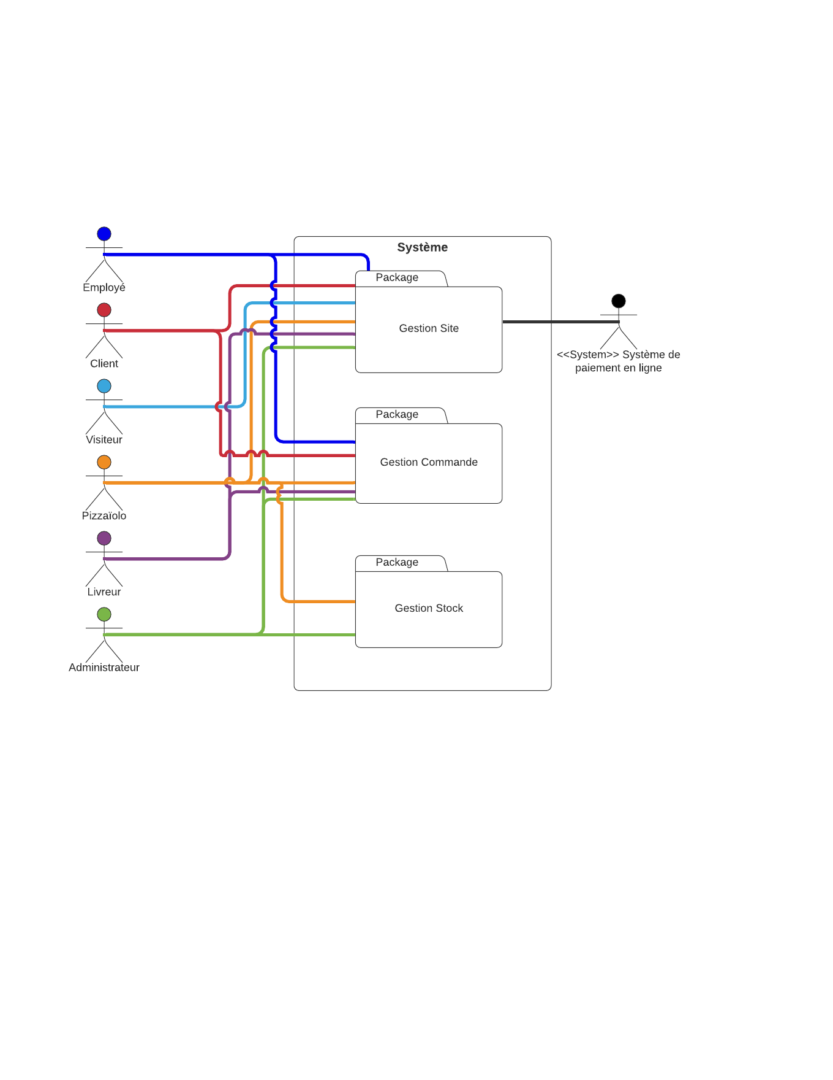

## Les principes de fonctionnement

L’application est donc composée de trois packages répondant aux besoins du client :

Gestion du site :

S’authentifier

Sélectionner un point de vente

Payer en ligne

Gestion des commandes :

Suivi de commande

Modifier la commande

Annuler la commande

Choisir la livraison ou à emporter pour une commande

Indiquer le statut de la commande

Création de compte employé

Gestion du stock :

Visionner aide-mémoire

Référencement des ingrédients

Gérer les stocks des restaurants

## Les acteurs

Le système possède différents acteurs :

Employé : L’employé gère le passage des commandes client directement en point de vente

Client : Le client est un acheteur, il peut passer sa commande en ligne ou en point de vente. Il a accès à toutes les fonctionnalités du suivi de commande.

Visiteur : Le visiteur est une personne qui n’a jamais commandé sur un des points de vente et donc il n’a pas de compte

Pizzaiolo : Le Pizzaiolo gère la partie préparation de commande, il a accès aux recettes de pizza

Livreur : Le livreur s’occupe de la partie livraison et permet aussi le suivi de la commande

Administrateur : L’administrateur gère le point de vente et détient un accès complet aux fonctionnalités pour gérer au mieux les besoins client

Système de paiement bancaire : Permet de réaliser les paiements en ligne ou directement dans le point de vente.

## Les cas d’utilisation généraux

3.3.1 – Package gestion des commandes

Ce package regroupe toutes les fonctionnalités liées à la gestion des commandes, plus précisément la prise, la modification, l’annulation et gestion du contenu.

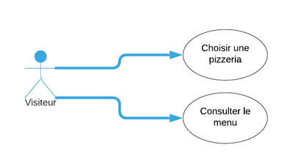

Diagramme de cas d’utilisation package Gestion des commandes pour un visiteur

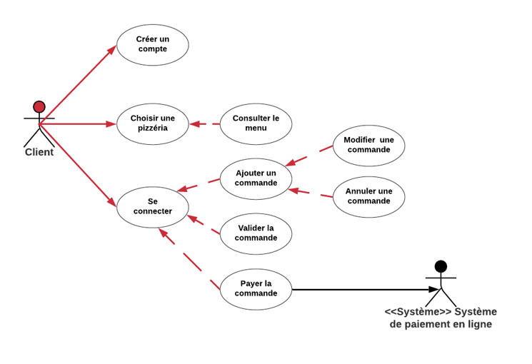

Diagramme de cas d’utilisation package Gestion des commandes pour un client

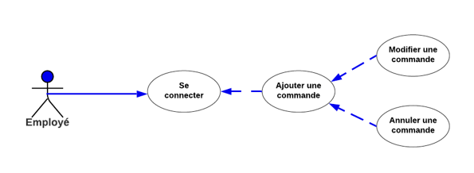

Diagramme de cas d’utilisation package Gestion des commandes pour un employé

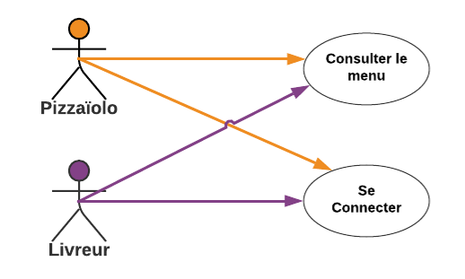

Diagramme de cas d’utilisation package Gestion des commandes pour un Pizzaïolo et un livreur

3.3.2 – Package Gestion Site

Ce package

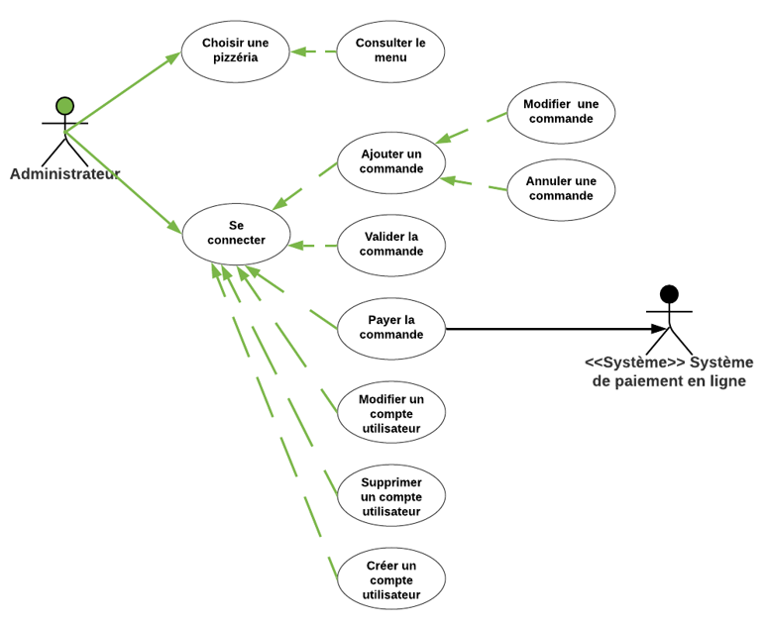

Diagramme du package de Gestion Site pour l’Administrateur

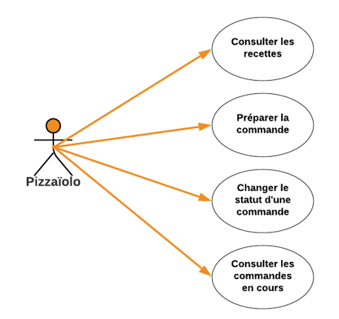

Diagramme du package de Gestion Site pour le pizzaïolo

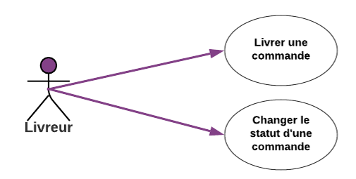

Diagramme du package de Gestion Site pour le livreur

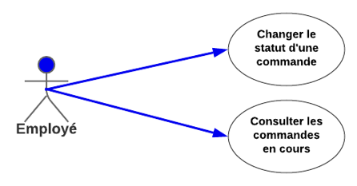

Diagramme du package de Gestion Site pour l’employé

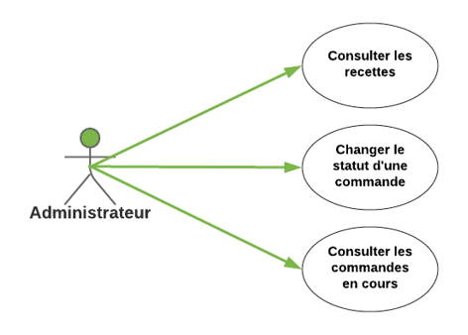

Diagramme du package de Gestion Site pour l’administrateur

3.3.3 - Package Gestion de Stock

Ce package regroupe toutes les fonctionnalités liées à la gestion du stock des différents points de vente.

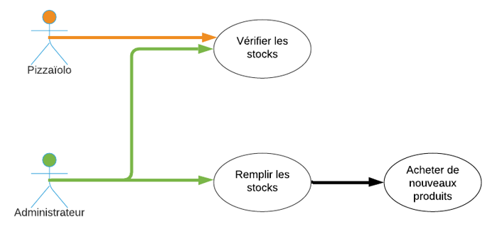

Diagramme du package de Gestion du stock pour le pizzaïolo et l’administrateur

# Le domaine fonctionnel

## Référentiel

La définition des objets et de leur relation est décrite dans le diagramme de classe ci-dessous. Il met en évidence les différents éléments nécessaires à la mise en œuvre de la solution.

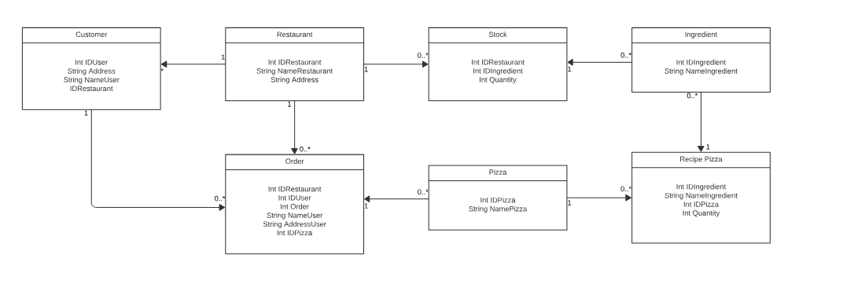

Diagramme UML de classes

* Customer : Une classe qui contient les informations concernant les utilisateurs de l’application.
* Order : Une classe qui contient les informations concernant la prise de commande. Ces informations permettent d’identifier la commande et d’avoir des informations tout au long du processus de traitement.
* Pizza : Une classe permettant de gérer la liste de pizza disponible pour les restaurants.
* Recipe Pizza : Une classe permettant de connaître la composition en ingrédients et sa quantité d’une pizza.
* Ingredient : Une classe spécifiant les informations des ingrédients.
* Stock : Une classe contenant des différents ingrédients avec leur quantité
* Restaurant : Une classe permettant d’avoir les informations concernant le restaurant.

### Règles de gestion

## Package X

# Les workflows

## Le workflow XXX

...

# Application Web

Introduction, objectifs...

## Les acteurs

## Les cas d’utilisation

Diagramme UML de cas d’utilisation

### Package A

#### UC1 – Cas d’utilisation X

|  |  |
| --- | --- |
| Identifiant | UC1 – Xxxx |
| Description |  |
| Pré-conditions |  |
| Données en entrée |  |
| Scénario nominal | 1. … 2. ... |
| Résultat |  |
| Erreurs |  |

##### Scénario alternatif : Xxxxx

#### Cas d’utilisation Y

...

### Package B

...

## Les règles de gestion générales

## Le workflow XXX

# Application XXX

...

# Glossaire

|  |  |
| --- | --- |
|  |  |
|  |  |